Pour empêcher d’avoir ou de donner le Coronavirus
Les bons gestes
Pour empêcher d’avoir ou de donner le Coronavirus.
16 mars 2020
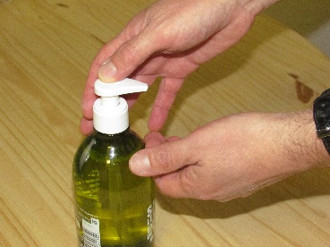
Lavez-vous les mains souvent
avec du savon.

Lavez-vous les mains parfois
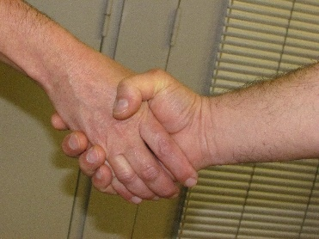
avec du gel hydro alcoolique.

Saluez les gens sans les toucher,
ni les embrasser.
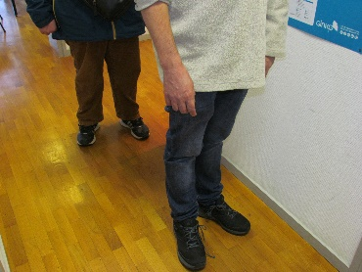

Restez loin des autres personnes.
La bonne distance,
c’est la longueur de 2 pas.
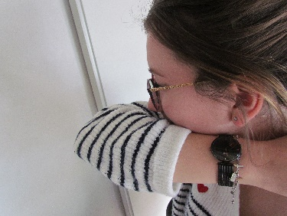

Toussez dans votre coude.
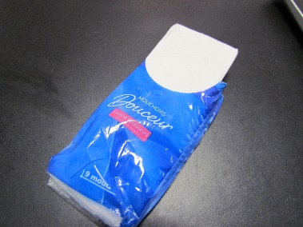

Utilisez des mouchoirs jetables.

Appelez votre docteur
si vous êtes malade.

Portez un masque
si le docteur vous le demande.

